**Отчет по нагрузочному тестированию серверной части**

**сайта jsonplaceholder.typicode.com**

**1. Цель проведения испытаний:**

Проверить работу сайта **jsonplaceholder.typicode.com** при достижении максимального уровня нагрузки и измерить время отклика на кратковременном интервале до 2 минут

**2. Параметры профиля нагрузки:**

1. Количество пользователей – 100

2. Длительность - 2 мин.

3. Профиль нагрузки планомерно возрастающий с увеличением на 20 пользователей в среднем на каждые 23 секунды.

4. Выполняемые действия:

* выполнение HTTP запроса для каждого пользователя;

**3. Ход тестирования**

Было проведено 3 теста ,на протяжении которых не были замечены отклонения ни по ответам на запрос ,ни по времени получения ответа.

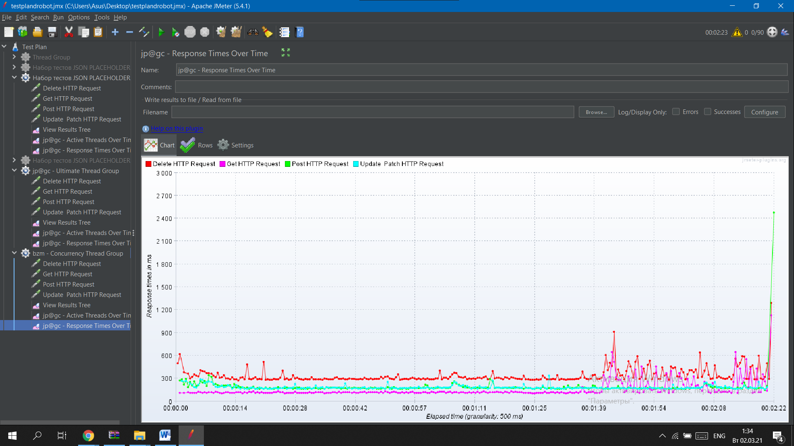

Данный график показывает плавный скачкообразный рост пользователей без . Нет отклонений от установленного профиля нагрузки.

Установленный профиль нагрузки:

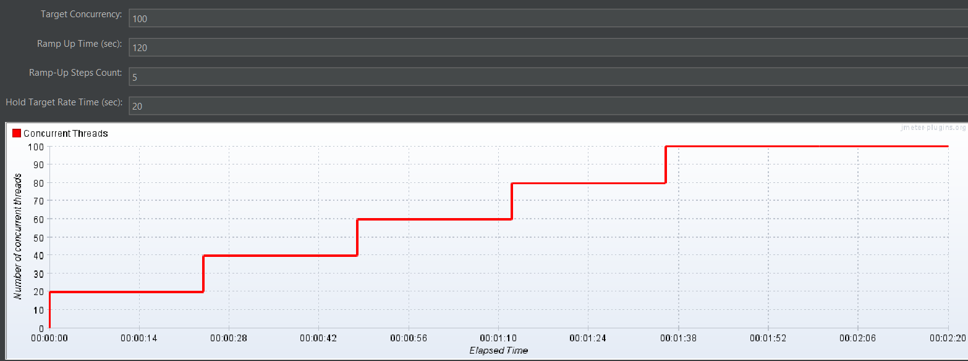

Конечный результат:

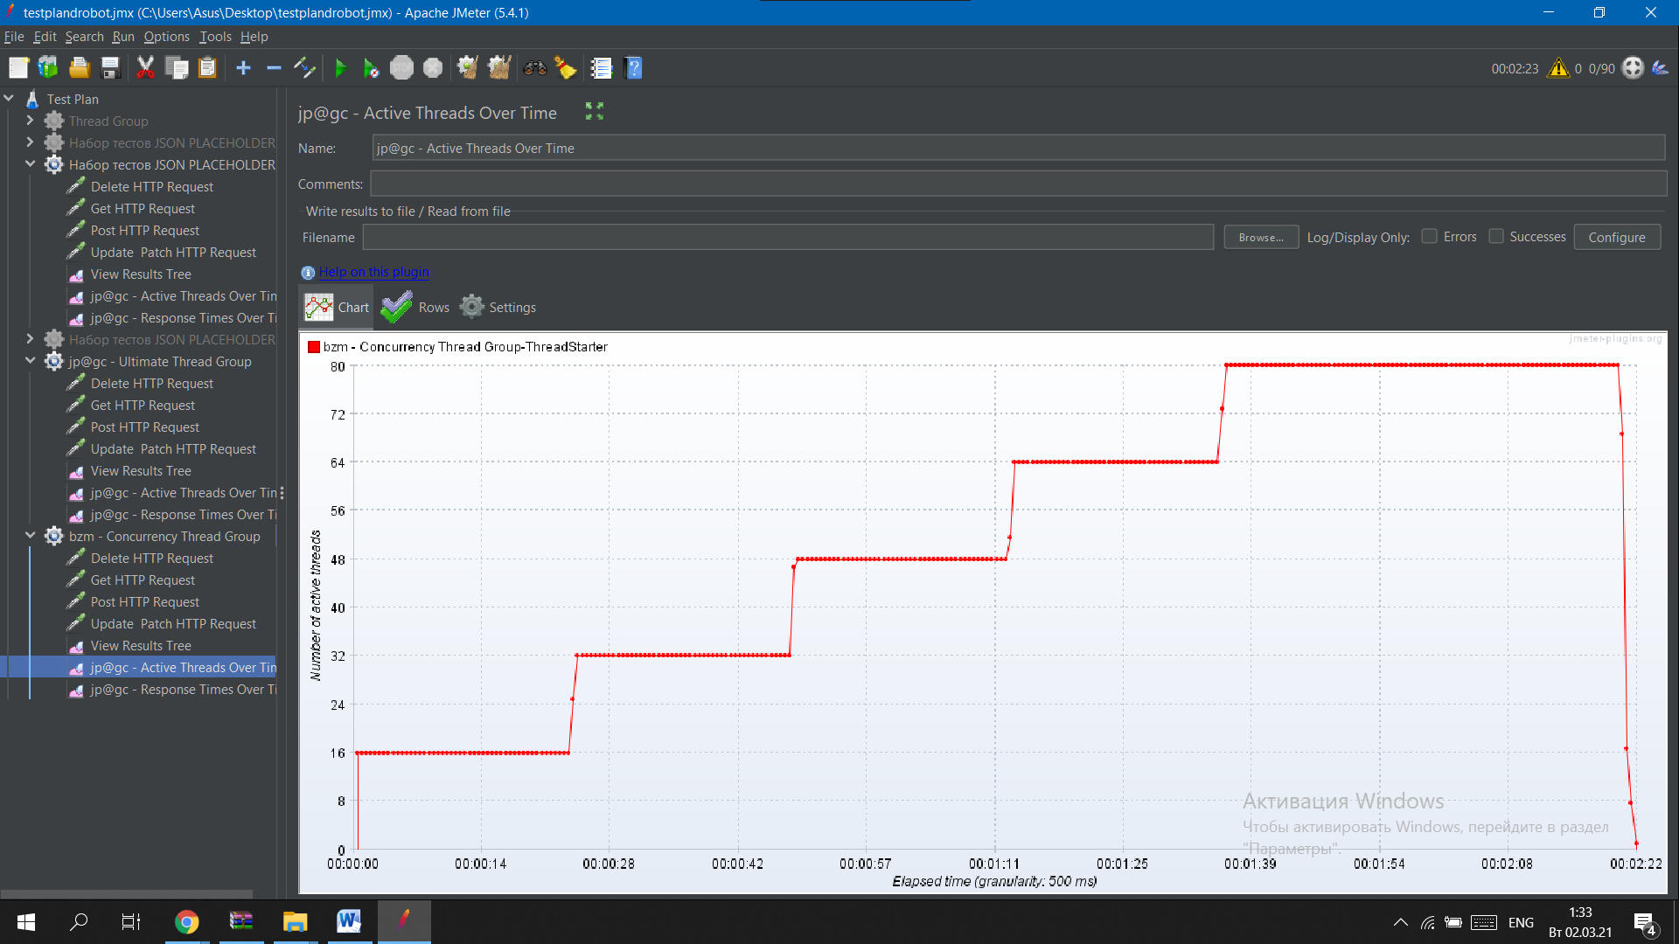

**4. Выводы и рекомендации**

Общее количество запросов для 100 пользователей одновременно находящихся в системе удовлетворяют предполагаемый уровень нагрузки на сервер. Функциональных дефектов и просадок в производительности приложения не обнаружено. Тестирование на сервере окончено.

**Отчет по тестированию производительности серверной части**

**сайта jsonplaceholder.typicode.com**

**1. Цель проведения испытаний:**

Проверить работу сайта **jsonplaceholder.typicode.com** при периодическом повышении уровня нагрузки и измерить стабильность работы сервера и время отклика сервера.

**2. Параметры нагрузки сервера:**

1. Количество пользователей- 80

2. Длительность - 15 мин.

3. Профиль нагрузки пиковый с увеличением 10-60-80 пользователей.

4. Выполняемые действия:

* выполнение HTTP запроса для каждого пользователя;

**3. Ход тестирования**

Было проведено 3 теста ,на протяжении которых не были замечены отклонения ни по ответам на запрос ,ни по времени получения ответа.

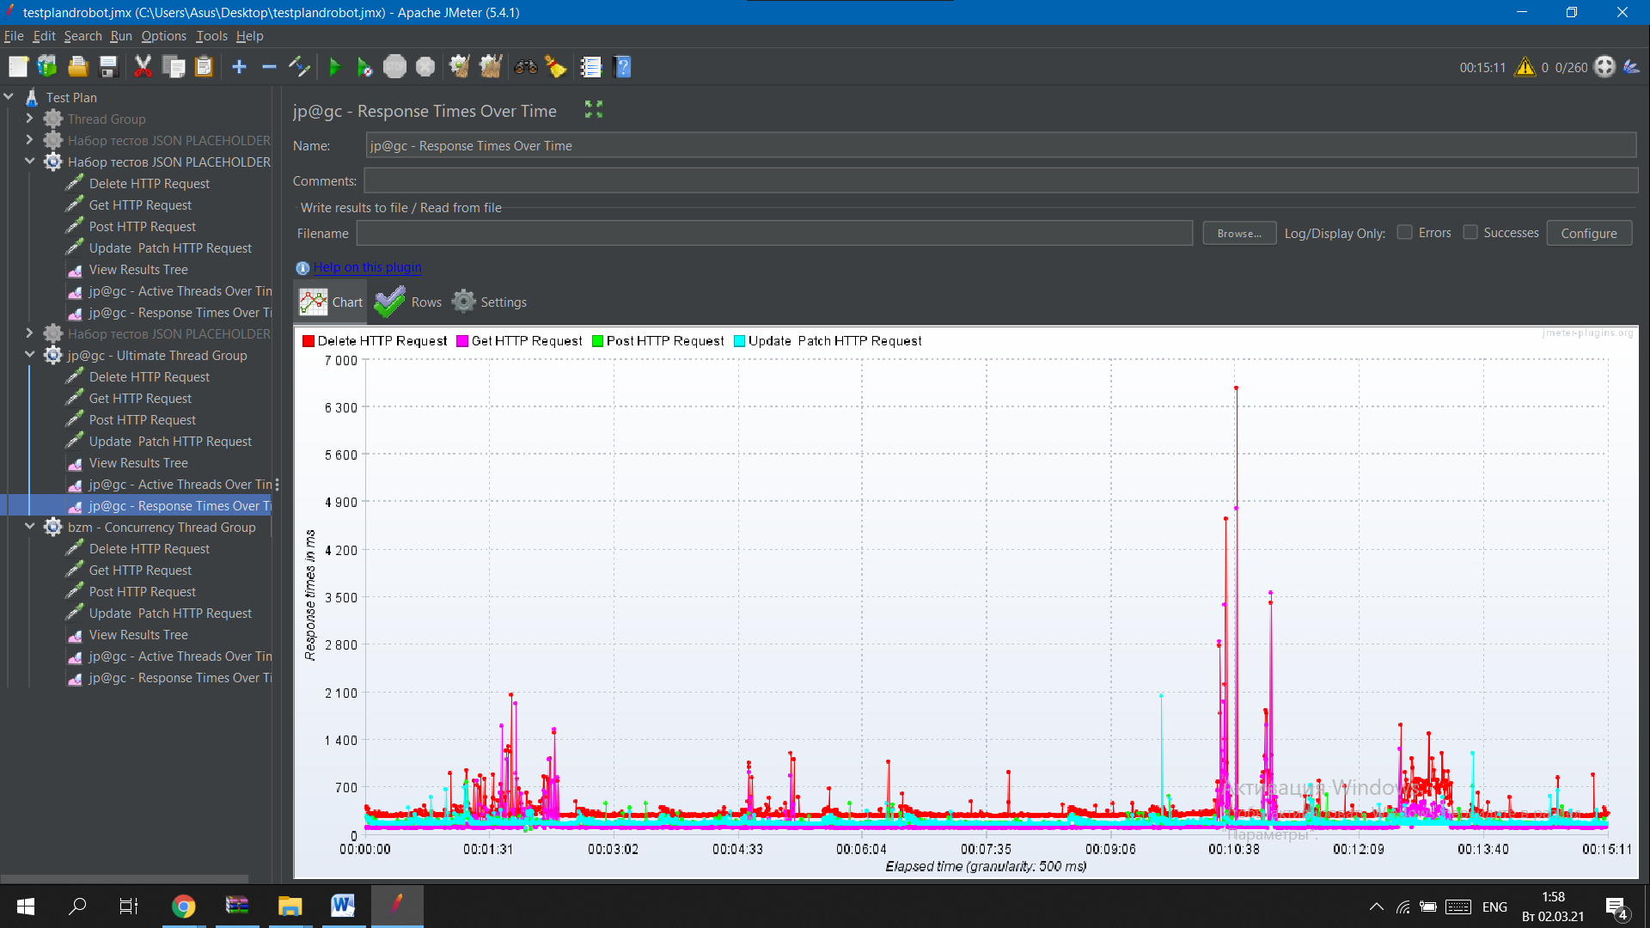

График не показывает никаких отклонений от установленных данных перед тестированием.

Установленные данные:

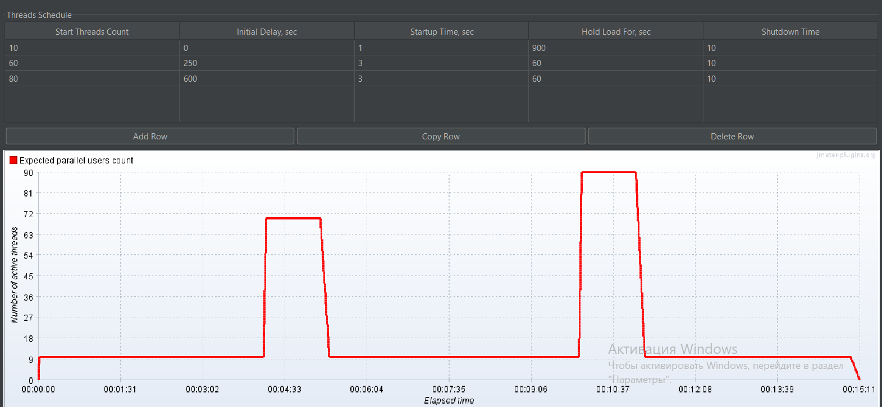

Конечный результат:

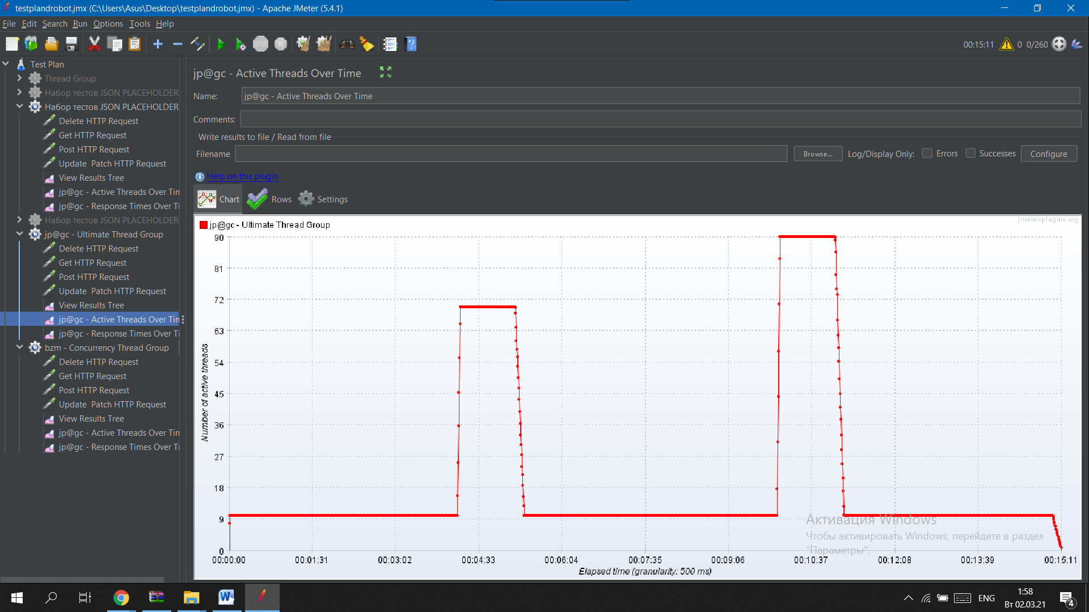

**4. Выводы и рекомендации**

Общее количество запросов для 80 пользователей в системе удовлетворяют предполагаемому уровню нагрузки на сервер. Функциональных дефектов и просадок в производительности приложения не обнаружено. Тестирование на сервере окончено.